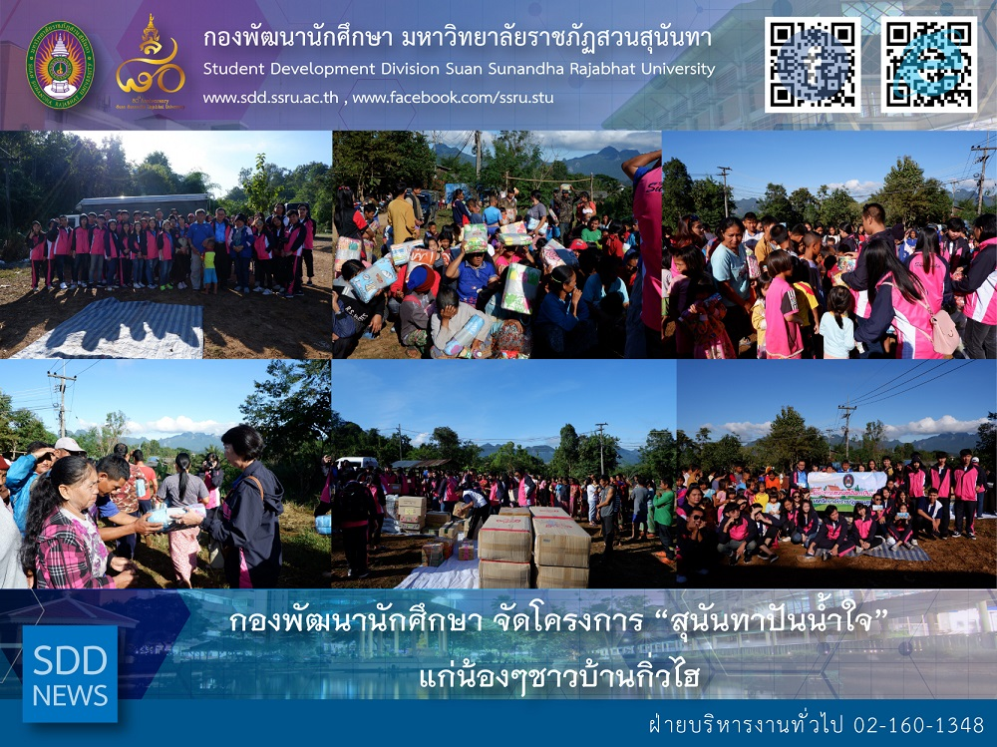

SDD conducted Sunandha Sharing Project for Kew Hai Village

On December 16, 2018, Student Development Division led by Mrs. Pornpris Praditpong, Director and 20 staff conducted a donation for people in Chiang Dao which it was honored to have Asst. Prof. Dr. Chananart Meenanan, Vice-President for Student Affairs as the chairperson for this project in Kew Hai Village, Chiang Dao district, Chiang Mai province.

This activity was conducted during December 15 – 18, 2018 in Chiang Mai after the destitution survey by Student Activities and Alumni Affairs Section which revealed that people who live in the north of Thailand would be victims for winter, then the Sunandha Sharing Project was conducted to provide and share things in need for people in Kew Hai Village.

Reported: Ms. Saowapa Chaiyaprueksathon
Translated: Ms. Atcharapun Daiporn
Proofed: Asst. Prof. Siri-Orn Champatong
Photo: Mr. Sittisak Kingjunmon
Public Relations, Student Development Division

กองพัฒนานักศึกษา จัดโครงการสุนันทาปันน้ำใจ แก่น้องๆชาวบ้านกิ่วไฮ

เมื่อวันที่ 16 ธันวาคม 2561 กองพัฒนานักศึกษา นำโดย ผู้อำนวยการกองพัฒนานักศึกษา พร้อมกับบุคลากรกองพัฒนานักศึกษา กว่า 20 คน ร่วมบริจาคสิ่งของ เครื่องใช้ ให้กับชาวบ้าน นักเรียน บนดอยเชียงดาว ทั้งนี้ ได้รับเกียรติจาก ผู้ช่วยศาสตราจารย์ชนนาถ มีนะนันทน์ รองอธิการบดีฝ่ายกิจกรรมนักศึกษาและกิจการนักศึกษา ร่วมเดินทางและเป็นประธานในการมอบสิ่งของให้กับชาวบ้านบ้านกิ่วไฮ อ.เชียงดาว จ.เชียงใหม่ ในครั้งนี้

โดยกิจกรรมดังกล่าว จัดขึ้นในระหว่างวันที่ 15-18 ธันวาคม 2561 ณ จังหวัดเชียงใหม่ ซึ่งฝ่ายกิจกรรรมนักศึกษาฯ ได้ออกเดินทางเพื่อศึกษาเส้นทาง และกลุ่มคน ชาวบ้านที่ขาดแคลนในสถานที่ต่างๆ ซึ่งในช่วงฤดูหนาว กลุ่มชาวเหนือตอนบน จะประสบปัญหาภัยหนาวกันหลายครัวเรือน กองพัฒนานักศึกษา จึงเล็งเห็นความจำเป็นของชาวบ้าน จึงได้จัดกิจกรรม สุนันทาปันน้ำใจ ขึ้น และรับบริจาคสิ่งของเครื่องใช้ รวมถึงจัดซื้อ จัดหาสิ่งของที่ขาดแคลนเพิ่มเติม เพื่อให้ชาวบ้าน และน้องๆ บ้านบ้านกิ่วไฮได้รับโอกาสดีๆจากมหาวิทยาลัยราชภัฏสวนสุนันทา

ข่าว: นางสาวเสาวภา ชัยพฤกษทล
แปล: นางสาวอัจฉราพรรณ ได้พร
ตรวจ: ผู้ช่วยศาสตราจารย์ สิริอร จำปาทอง
ภาพ: นายสิทธิศักดิ์ กิ่งจันมน
งานประชาสัมพันธ์ฯ กองพัฒนานักศึกษา

